**DOCUMENTO DE PROJETO**

MMEDL- 1TDSJ

2017

HISTÓRICO DE REVISÕES

|  |  |  |  |
| --- | --- | --- | --- |
| Versão | Data | Responsável | Descrição |
|  |  |  |  |
|  |  |  |  |
|  |  |  |  |
|  |  |  |  |
|  |  |  |  |
|  |  |  |  |
|  |  |  |  |

**Sumário**

1 DECLARAÇÃO DE ESCOPO 4

1.1. História de Usuário 4

1.2 Premissas e Restrições 4

1.3 Delimitação do Problema 4

2 PLANEJAMENTO GERAL 5

2.1 Plano de entregas 5

2.2 Cronograma detalhado de atividades 5

3 REQUISITOS 6

3.1 Lista de requisitos 6

4 Diagrama de Caso de Uso 7

4.1 Documentação de Caso de Uso 7

5 Protótipos 8

6 ANÁLISE 9

6.1 Modelo de Dados Lógico 9

6.2 Modelo de Dados Físico 9

7 DIAGRAMAS DE CLASSE 10

8 DIAGRAMAS DE sequência 11

9 IDENTIFICAÇÃO 12

# 1 DECLARAÇÃO DE ESCOPO

O objetivo do sistema é a coordenação da produção em massa de um produto pré-definido pelo cliente (T-system), com esse sistema o usuário poderá acessar as vendas, produtos em estoque e se comunicar com fornecedores de matéria-prima em caso de falta de produtos.

## 1.1. História de Usuário

Como um cliente quero organizar, verificar as matérias-primas e produtos para ter uma ordem de vendas.

Como um funcionário de estoque quero checar as matérias-primas para enviar o produto ao usuário.

Como usuário quero registrar ordem de produção, fabricação e compras; listar

matérias-primas; checar estoque; analisar fornecedores; analisar o custo e

determinar o valor unitário; de modo que tenha o controle de ordem de vendas.

## 1.2 Premissas e Restrições

**Premissas:**

Cada fase do processo deve ser entregue no portal sendo possível a visualização dos requisitos pedidos estaremos atualizando os arquivos enviados conforme forem pedidos ao longo do projeto, ter apenas 1 produto, porém com 3 cores (magenta, branco e azul). Devera existir N fornecedores cadastrados, cada consulta lista 3 fornecedores, a cada x meses um desses três fornecedores deve ser alterado.

**Restrições**:

Analise de produtos acabados disponíveis: Saldo Atual esteja abaixo do mínimo deve informar o gerente da área

Estoque de Produto: Se não Existir produtos acabados em estoque inicie uma produção de produtos relativos.

Entrada e Saida de Estoque: Caso exista materiais suficientes, utilize estoque de materiais, caso não gerar uma compra com o fornecedor.

Pedidos de venda: Caso tenha Estoque gerar uma ordem de distribuição, caso não tenha estoque gerar ordem de produção

Distribuição: Caso não tenha produtos acabados disponíveis e/ou abastecimento mais econômico gerar uma ordem de produção. Caso tenha produto acabados gerenciar a transferência de produtos para origem de venda

Pedido de venda: Se for pendente colocar como registrado e não entregue. Se for entregue colocar como atendido e, conforme necessidade do cliente

Estoque de materiais primas: Caso não exista matéria-prima suficiente, gerar ordem de compra de materiais

## 1.3 Delimitação do Problema

Estamos realizando este sistema para poder auxiliar nas partes de vendas dos produtos e também para fazer uma boa ligação entre cada parte de estoque, produção e matéria-prima.

# 2 PLANEJAMENTO GERAL

Este capítulo tem como objetivo descrever os marcos de entregas previstas e principais atividades que serão desenvolvidas no projeto.

## 2.1 Plano de entregas

Imagem retirada do MS-Project ou outra ferramenta de planejamento de projeto, contendo a visão dos marcos de entregas.

## 2.2 Cronograma detalhado de atividades

Imagem resumida do plano complete de atividades do projeto, contendo:

* Tarefa
* Início previsto
* Término previsto
* GANTT Chart na visão mensal

Obs: o plano completo deve constar em uma ferramenta de planejamento.

# 3 REQUISITOS

Requisitos sobre vendas, estoque incluído também entrada e saída de Estoque, sobre os produtos e também incluído matéria-prima e fornecedores

## 3.1 Lista de requisitos

Neste item devem ser apresentados os requisitos funcionais viáveis que especificam ações que um sistema deve ser capaz de executar, ou seja, as funcionalidades do sistema. Utilizar o template abaixo.

# 4 Diagrama de Caso de Uso

Neste item deve ser apresentado o diagrama de caso de uso.

|  |
| --- |
| Colar a imagem do diagrama de caso de uso em tamanho legível |

Figura : Diagrama de Caso de Uso

## 4.1 Documentação de Caso de Uso

Neste item deve ser apresentada a documentação de caso de uso.

Cada caso de uso deve ser especificado. A seguir são apresentados itens básicos para a documentação dos casos de uso do diagrama.

|  |  |
| --- | --- |
| Título do caso de uso |  |
| Sumário |  |
| Ator primário |  |
| Ator secundário |  |
| Pré-condição |  |
| Fluxo principal |  |
| Fluxo alternativo |  |
| Fluxo de exceção |  |
| Pós-condição |  |
| Regras de negócio/ Requisito associado |  |

Tabela 4: Documentação de Caso de Uso

# 5 Protótipos

Neste capítulo deve ser apresentado o protótipo do sistema que consiste na interface preliminar contendo um subconjunto de funcionalidades e telas. O protótipo deve ser incrementalmente evoluído até a concordância completa dos requisitos previstos para o sistema, de comum acordo com os *“stakeholders”.*

Os protótipos serão encontrados na próxima pagina.

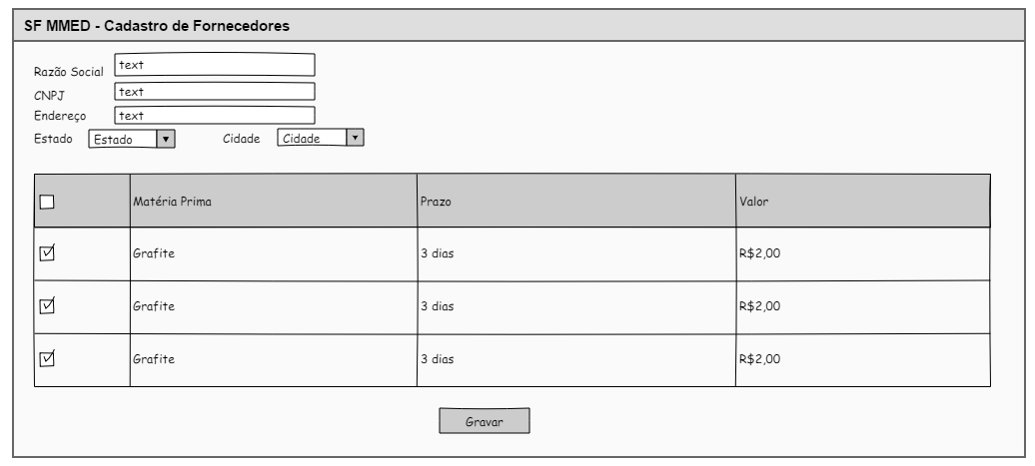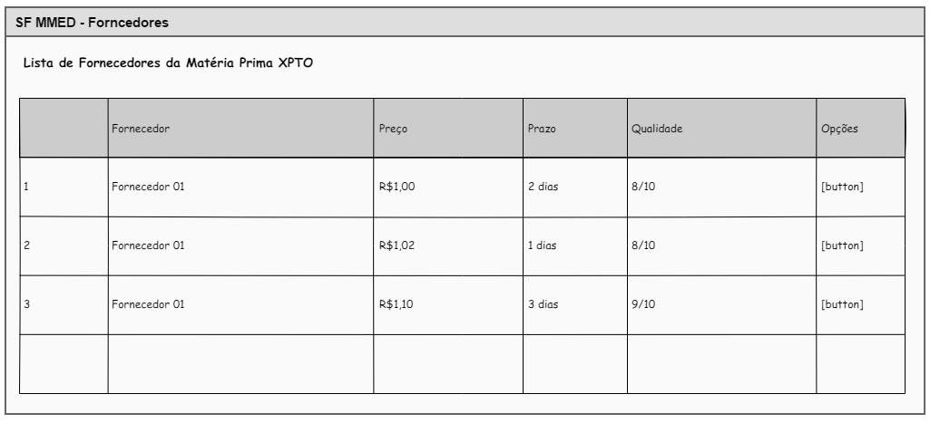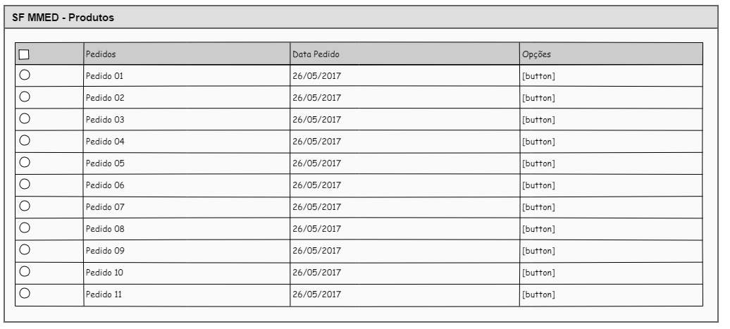

# 

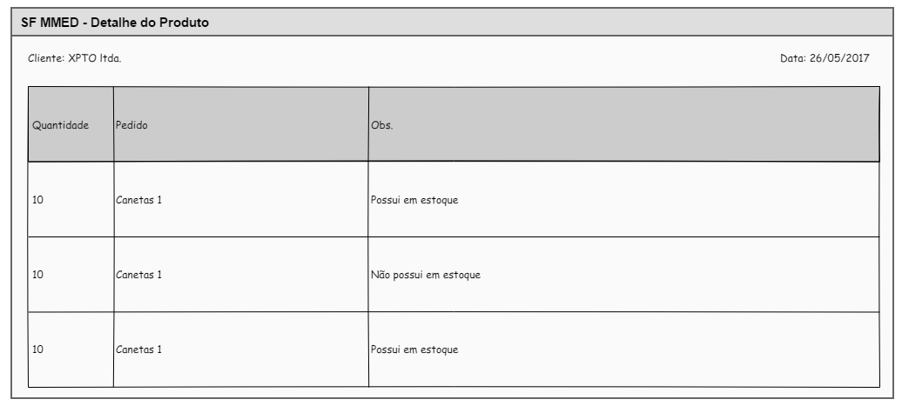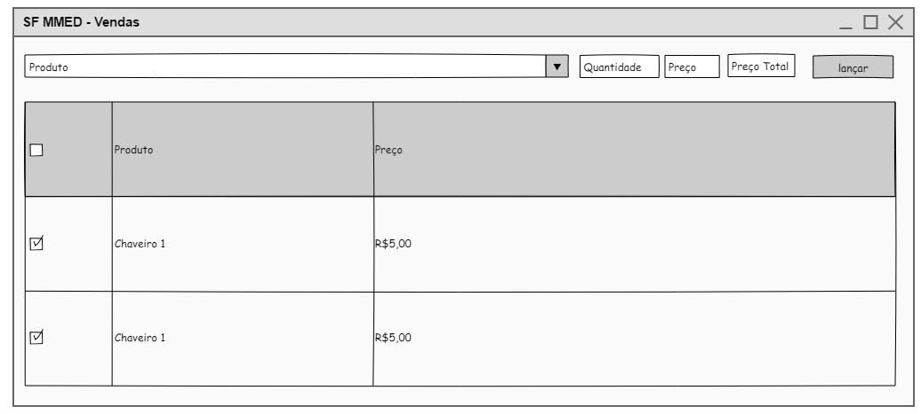

# 6 ANÁLISE

Este capítulo tem como objetivo analisar e detalhar a solução do sistema de acordo com os requisitos levantados e validados no capítulo 3.

## 6.1 Modelo de Dados Lógico

Neste item deve ser apresentado o modelo lógico da base de dados, que pode ser o modelo entidade-relacionamento.

## 6.2 Modelo de Dados Físico

Neste item deve ser apresentado o projeto físico das tabelas do banco.

# 7 DIAGRAMAS DE CLASSE

Este capítulo tem como objetivo documentar as Classes que tratam os Casos de Uso registrados, usando o padrão UML.

Os estereótipos de Classes devem ser documentados.

A documentação deve registrar Classes de Domínio e de Implementação.

# 8 DIAGRAMAS DE sequência

Este capítulo tem como objetivo documentar os Diagramas de Sequência em UML, que representam as ações no sistema para executar cada cenário de uso.

# 9 IDENTIFICAÇÃO

Neste capítulo deve ser identificado os autores desta documentação. Deve conter: Nome, RM, Turma e o Nome de Grupo.